光大信托·瑞华6号集合资金信托计划
2021年3月监管报告

项目名称：光大信托·瑞华6号上海安亭悦珑府项目
委托方：光大兴陇信托有限责任公司
受托方：北京康信君安资产管理有限公司
监管人员：陈雁
日期：二零二一年四月八日

目录
1项目基本情况 1
2重大事件披露 2
3项目五证办理情况及施工进度情况 2
3.1项目五证办理情况说明 2
3.2项目2021年3月施工进度情况 2
3.3项目2021年4月施工计划 2
3.4项目现场照片 3
4印鉴使用情况 4
5合同签订情况 6
6 项目销售情况汇总表 6
7 项目竞品分析 7
8 资金情况 8
8.1 资金流出情况表 8
8.2资金流入情况表 11
8.3 账户内转 17
8.4 各银行账户余额 17
附件 18
附件一 标的项目总平面图 18
附件二 变更后工行印鉴卡 18

为了方便阅读之目的，本报告中将部分名称简写为：
·标的项目：上海安亭悦珑府项目
·SPV公司：正阊（苏州）商业管理有限公司（以下简称“正阊”）
·项目公司：上海正曙置业发展有限公司（以下简称“正曙”）
·光大信托：光大兴陇信托有限责任公司
·康信君安：北京康信君安资产管理有限公司

1项目基本情况
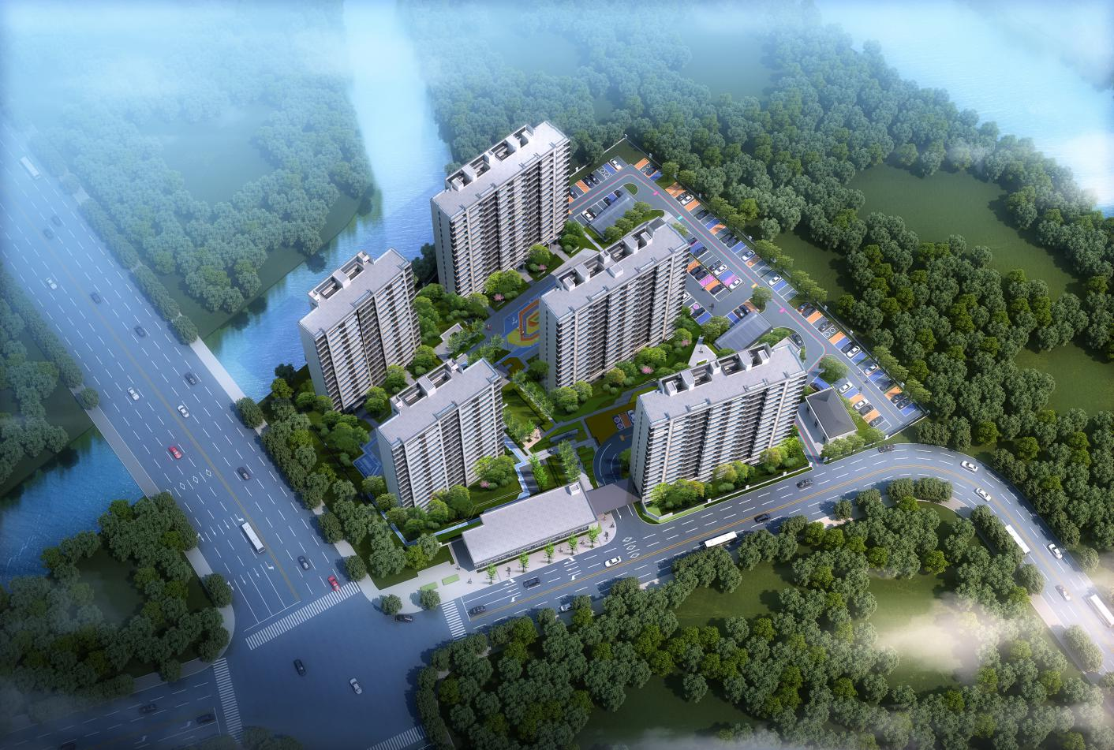
标的项目为项目公司建设的悦珑府项目，位于上海市嘉定区安亭镇雅丹路1088弄安亭组团JDC3-0601、JDC3-0602单元35-07地块。标的项目用地面积19392.7㎡，拟建业态为5栋高层（层高17层）；总建筑面积48119.29平方米，计容建筑面积11324.14平方米。国有建设用地使用权出让年期为居住70年，使用期限至2090年7月6日止。
标的项目拟建5栋住宅，在领取预售许可证后一次性公开对外销售，项目于2020年9月开工，预计2023年4月全部交付使用。
2重大事件披露
正曙项目公司于2021年3月18日变更工行基本户法人及预留印鉴，法人由徐建变更为杨振兴，并增加信托预留印鉴陈震。（详见附件二），目前银行正在审核中。预计4月审核完成再增加一个平行复核U盾并变更农行和建行预留印鉴。另变更后新法人章已交接监管，旧法人章仍在监管范围内。
3项目五证办理情况及施工进度情况
3.1项目五证办理情况说明
截至2021年3月31日项目五证办理计划及进度情况
证书 | 办理情况
不动产权证书 | 2020年8月13日
建设用地规划许可证 | 2020年7月30日
建设工程规划许可证 | 2020年9月11日
建筑工程施工许可证 | 2020年9月17日
预售许可证 | 2020年12月31日
3.2项目2021年3月施工进度情况
截至2021年3月31日，项目各楼栋工程进度情况：
（1）1号10层楼面浇筑，预计6月20日封顶；
（2）2号楼11层PC墙板安装，预计6月10号封顶；
（3）3号楼12层墙板安装，预计5月28号封顶；
（4）4号楼11层PC墙板安装完成，竖向钢筋绑扎，预计6月8号封顶；
（5）5号楼12层模架搭设，预计5月25号封顶。
3.3项目2021年4月施工计划
（1）1号楼至13层；（2）2号楼13层；（3）3号楼15层；
（4）4号楼14层；（5）5号楼15层。
3.4项目现场照片
上海安亭悦珑府
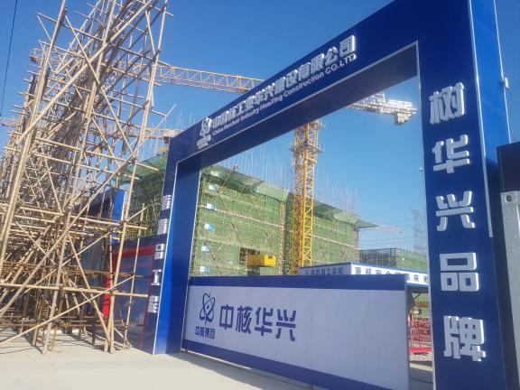  项目现场入口 | 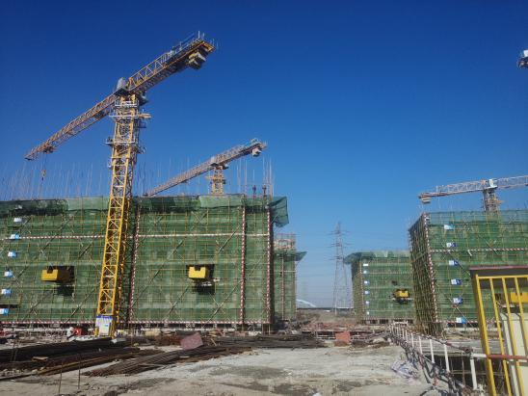  项目施工现场
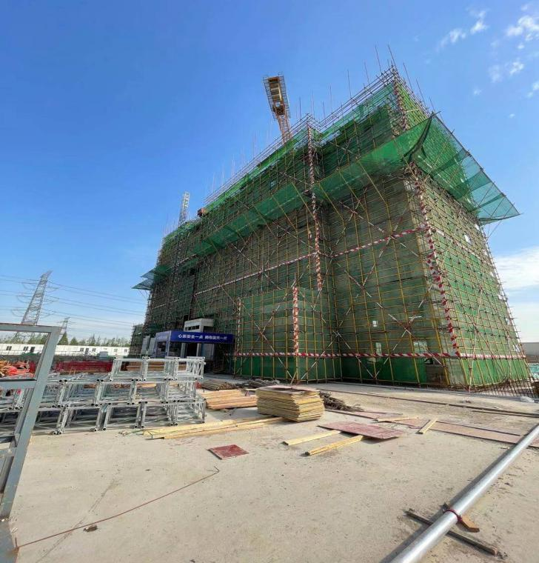  1号楼 | 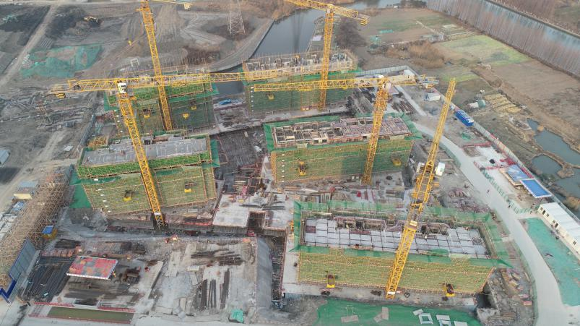  项目施工现场全景
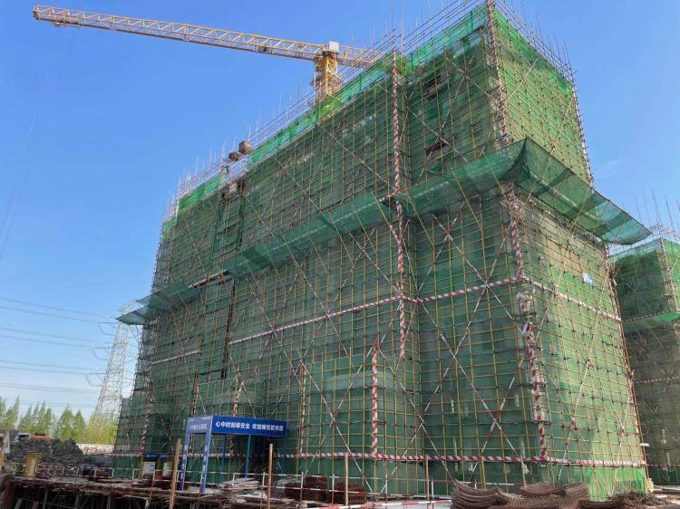2号楼 | 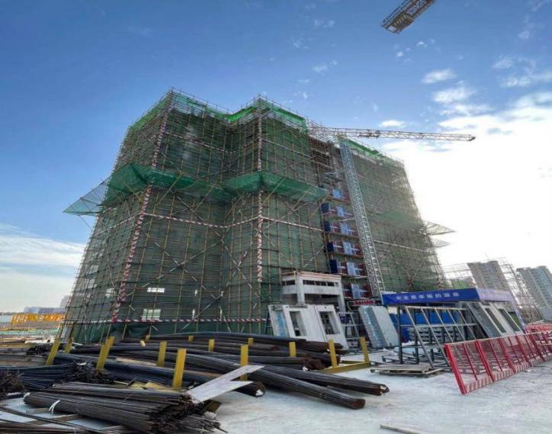  3号楼
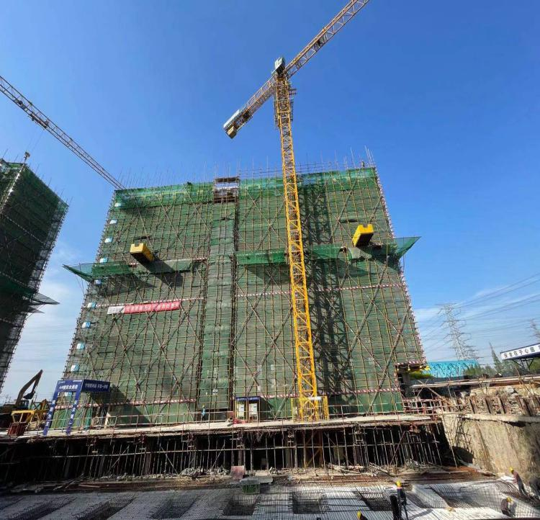4号楼 | 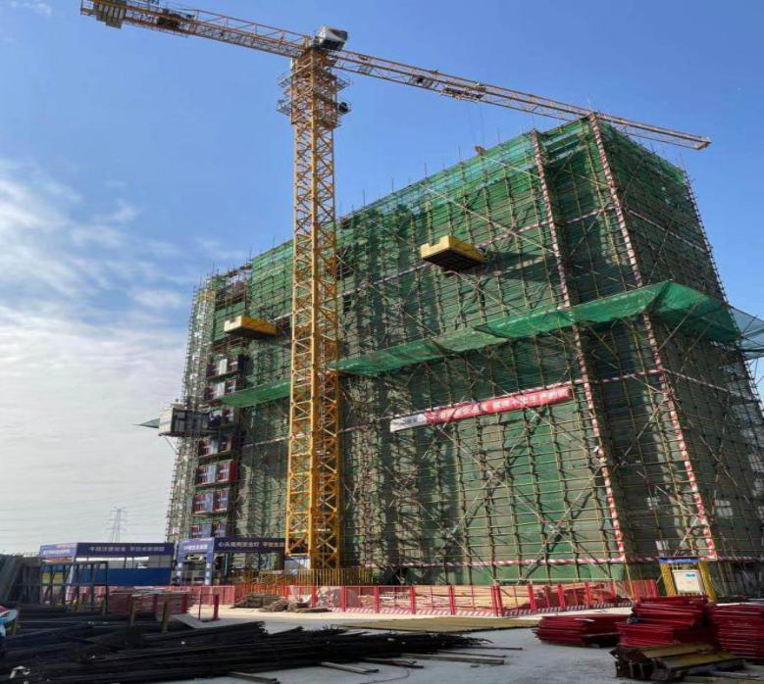  5号楼

4印鉴使用情况
对于印鉴、证照的使用，项目公司人员按照监管协议规定，履行印鉴、证照使用流程，填写印鉴、证照使用登记表，康信君安监管人员了解用印事由，按事项对应审批流程经批复后方给予盖章。
项目公司2021年3月印章使用情况表
用印日期 | 印鉴名称 | 用印事由 | 用印材料及份数 | 经办部门 | 经办人
2021/3/1 | 公章、法人章 | 预售合同申请用印 | 预售合同（12份） | 营销部 | 彭惟丽
2021/3/3 | 公章 | 土地出让合同（3.0版） | 土地出让合同（3.0版）(3份） | 开发部 | 张明
2021/3/5 | 公章 | 房屋预售合同 | 房屋预售合同（25份） | 营销部 | 彭惟丽
2021/3/5 | 公章 | 上海安亭35-07地块项目淋浴房供货及安装合同 | 上海安亭35-07地块项目淋浴房供货及安装合同 | 成本部 | 段琰
2021/3/5 | 公章 | 上海安亭35-07地块项目厨房电器供货及 安装合同 | 上海安亭35-07地块项目厨房电器供货及安装合同 | 成本部 | 段琰
2021/3/9 | 公章、财务章、法人章 | 正曙公司询证函用印 | 询证函（2份） | 财务部 | 王芳
2021/3/11 | 公章、法人章 | 客户张桂芳因限购问题申请将签订合同撤销 | 网签合同撤销申请书 | 营销部 | 彭惟丽
2021/3/12 | 公章、法人章 | 预售合同申请用印 | 预售合同（26份） | 营销部 | 彭惟丽
2021/3/12 | 公章 | 悦珑府项目网销启动函 | 悦珑府项目网销启动函（5份） | 营销部 | 彭惟丽
2021/3/15 | 公章、法人章 | 预售合同申请用印 | 预售合同（1份） | 营销部 | 彭惟丽
2021/3/15 | 公章、法人章 | 网签合同撤销申请 | 网签合同撤销申请书（1份） | 营销部 | 彭惟丽
2021/3/18 | 公章、法人章 | 预售合同申请用印 | 预售合同（30份） | 营销部 | 彭惟丽
2021/3/18 | 公章 | 网销合作合同 | 网销合作合同（4份) | 营销部 | 宋磊
2021/3/18 | 公章 | VR看房协议 | VR看房协议（4份） | 营销部 | 宋磊
2021/3/22 | 公章 | 预售合同申请用印 | 预售合同（7份） | 营销部 | 彭惟丽
2021/3/23 | 公章 | 上海网上房地产网签备案系统申请法定代表人变更 | 情况说明、委托书、营业执照、法人身份证（4份） | 营销部 | 彭惟丽
2021/3/24 | 公章 | 离职证明 | 离职证明（1份） | 综合管理部 | 邓亚伟
2021/3/29 | 公章 | 民防工程平战转换工作量概况表用印 | 民防工程平战转换工作量概况表(1份） | 设计部 | 曹世杰
2021/3/30 | 公章 | 悦珑府查房明细及退房变更姓名的业主信息用印申请 | 蒋隽情况说明，悦珑府未查房原因 | 营销部 | 彭惟丽
2021/3/30 | 公章 | 上海悦珑府“理想再启 光之序章”收官 活动承办合同 | 上海悦珑府“理想再启 光之序章”收官 活动承办合同（10份） | 营销部 | 侯云鹏
2021/3/30 | 公章 | 上海悦珑府续销“一房一万”媒体投放合同 | 上海悦珑府续销“一房一万”媒体投放合同（10份） | 营销部 | 侯云鹏
2021/3/30 | 公章 | 上海悦珑府示范区环境更换合同 | 上海悦珑府示范区环境更换合同（10份） | 营销部 | 侯云鹏
项目公司2021年3月章、证照章外带情况表
申请日期 | 外出日期 | 印鉴/证照名称 | 事由 | 外出机构 | 经办人
2021/3/4 | 2021/3/4 | 财务章，法人章 | 正曙公司工行余额询证函用印 | 中国工商银行股份有限公司上海市虹桥万通中心支行 | 王芳
2021/3/3 | 2021/3/8 | 财务章，法人章 | 嘉定区安亭镇正荣悦珑府地块补缴土地出让价款 | 中国工商银行股份有限公司上海市虹桥万通中心支行 | 王芳
2021/3/10 | 2021/3/11 | 公章、财务章、法人章 | 上海安亭项目农行开发贷放款； | 中国农业银行股份有限公司上海普陀支行； | 田园
2021/3/18 | 2021/3/18 | 公章、财务章、法人章 | 工行法人变更 | 中国工商银行股份有限公司上海市虹桥万通中心支行 | 王芳
2021/3/29 | 2021/3/29 | 财务章，法人章 | 售楼处网签合同及前置查询资料用印 | 安亭项目售楼处 | 彭惟丽

2021年3月SPV公司无章证照使用及外带情况。

5合同签订情况
2021年3月期间，项目公司合同用印7份，详见合同签订情况表：
2021年3月合同签订情况表
序号 | 用印日期 | 签约日期 | 对方单位 | 合同文件名称 | 合同内容 | 合同金额（元）
1 | 2021/3/3 | 2020/6/30 | 上海市嘉定区规划和自然资源局 | 土地出让合同（3.0版） | 出让嘉定区安亭镇安亭组团 JDC3-0601、JDC3-0602 单元 35-07 地块，面积为19392.70平方米 | 680,180,000.00
2 | 2021/3/5 | 2021/1/25 | 中山市圣莉亚洁具有限公司 | 上海安亭35-07地块项目淋浴房供货及安装合同 | 项目名称：嘉定区安亭镇安亭组团 JDC3-0601、JDC3-0602 单元 35-07 地块项目淋浴房供货及安装工程 ；项目地点： 上海嘉定安亭镇百安路东侧、雅丹路北侧 ；项目范围及内容：本项目淋浴房的供货、安装和售后服务；本合同约定的合同价为固定包干总价.签约合同价408928.48元 | 408,928.48
3 | 2021/3/5 | 2021/2/2 | 杭州老板电器股份有限公司 | 上海安亭35-07地块项目厨房电器供货及安装合同 | 正荣上海安亭35-07地块项目厨房电器（吸油烟机、燃气灶）的供货、安装和售后服务；工程地点：上海嘉定安亭镇百安路东侧、雅丹路北侧；承包方式：固定总价包干。签约合同价685396.00元 | 685,396.00
4 | 2021/3/18 | 2021/3/16 | 上海德佑物业顾问有限公司 | 【正荣悦珑府项目】网销合作合同 | 甲方委托乙方网销的本项目中甲方指定的可销售的物业，委托期限为:自【2021】年【3】月【16】日起至【2021】年【3】月【31】日止。网销佣金按套结算，每套佣金为该套成交房源销售合同中约定的总房价款的【1】%。佣金均为含税金额，包含增值税税率为【6】%。 | 290,000.00
5 | 2021/3/30 | 2021/3/18 | 苏州可信国际文化传媒有限公司 | 上海悦珑府“理想再启 光之序章”收官 活动承办合同 | 合同服务期限：自 2021 年 3 月 19 日起，至本项目所有服务内容履行完毕为止。项目活动地点： 上海正荣悦珑府营销中心 。项目活动时间：2021 年 3 月 21 日。本合同项下活动执行费合计：人民币 42500 元整. | 12,500.00
6 | 2021/3/30 | 2021/3/15 | 上海澜思信息科技有限公司 | 上海悦珑府续销“一房一万”媒体投放合 同 | 甲方委托乙方发布广告事宜；广告发布内容：【正荣·悦珑府】品牌形象、产品信息、项目价值、认筹数据等，具体以实际稿件为准；广告发布媒体：【一房一万】公众号及小程序。本合同暂定总价款为：含增值税价格人民币 100000 元。 | 100,000.00
7 | 2021/3/30 | 2021/3/9 | 苏州满庭芳景观工程有限公司 | 上海悦珑府示范区环境更换合同 | 乙方按甲方所需绿化布置地址提供全程式绿化布置服务，包括但不限于设计，运输，搬运，摆放，更换，日常养护等。工程内容：安亭悦珑府示范区花境草花种植；工期 3 天，进场日期为：2021 年 3 月 9 日，完工时间为：2021 年 3 月 11 日；本工程合同固定总价 30227.88 元 | 30,227.88

6 项目销售情况汇总表
截至2021年3月31日安亭悦珑府项目销售汇总表：
住宅 | 单位 | 累计 | 本月新增
房源套数 | 套 | 414 | 0
认购套数 | 套 | 386 | 130
网签套数 | 套 | 381 | 128
房源面积 | ㎡ | 33500 | 0
认购面积 | ㎡ | 31,334.22 | 10123.11
网签面积 | ㎡ | 30949.58 | 9971.63
签约总额 | 元 | 1,145,959,471.00 | 370,102,457.00
回款总额 | 元 | 499,693,108.00 | 235,463,736.00

7 项目竞品分析
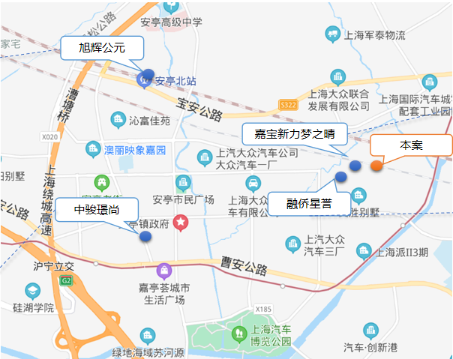

序号 | 项目名称 | 项目简介 | 主力在售 | 面积分布（㎡） | 2021年2月 | 当前楼盘详情
1 | 旭辉公元 | 西至彤闻路，东至墨玉北路，北侧为德友路，南侧与西徐行泾相邻。项目总用地29599.3㎡，总建筑面积93000.78㎡，地上建筑面积70594.18㎡，地上计容建筑面积68078.39㎡，建筑密度22.2%，绿地率35%。 | 高层住宅 | 69㎡-89㎡ | 均价35000元/㎡ | 已售罄
2 | 中骏璟尚 | 中骏璟尚位于上海市嘉定区南安路与墨玉南路交叉路口往西约150米（嘉亭荟城市生活广场南侧）总占地约3万方，容积率约3.5，建筑面积约10.9㎡，其中住宅占比70%，商业30%。 | 高层住宅 | 76-111㎡ | 均价37500元/㎡ | 已售罄
3 | 嘉宝新力梦之晴 | 项目位于安亭硕望路188弄,临近11号线昌吉东路站500米，主要户型为80-100㎡两至三房，88-126㎡叠加别墅。容积率1.8，项目规划建设884户，带装修交房；项目为多层,高层板楼。嘉宝新力梦之晴华庭1-7栋为高层，每栋17层；8-19栋为多层，每栋6层，绿化率35%，高层住宅总高17层;叠加别墅总高6层，分上叠、中叠、下叠。 | 80-100㎡两至三房，88-126㎡叠加别墅 | 80-126㎡ | 高层3.45万、叠墅3.75万 | 已售罄
4 | 融侨星誉 | 融侨星誉主力户型为81㎡、98㎡三房。 融侨星誉位于嘉定安亭板块，距离11号线昌吉东路站直线距离约500米左右。项目规划建设5幢可售小高层，其中小高层住宅的层高分别为13层（2#、3#、5#、7#）、14层（4#），小区出入口位于双浦路。 | 81㎡、98㎡三房 | 81-98㎡ | 均价36400元/㎡ | 已售罄

8资金情况

8.1资金流出情况
项目公司2021年3月监管范围内资金流出总额共计341,554,473.39元，SPV公司2021年3月监管范围内资金流出总额共计46,000,415.00 元。
项目公司2021年3月资金流出情况表
序号 | 支付时间 | 收款方 | 资金用途 | 金额（元） | 出款行
1 | 2021/3/1 | 上海市公积金管理中心(房改资金) | 公积金 | 23,170.00 | 建行4978
2 | 2021/3/1 | 上海市公积金管理中心(房改资金) | 公积金 | 16,550.00 | 建行4978
3 | 2021/3/2 | 上海正亘实业有限公司 | 往来款 | 17,000,000.00 | 建行4978
4 | 2021/3/2 |  | 跨行汇款手续费 | 200 | 工行2487
5 | 2021/3/2 | 上海正亘实业有限公司 | 往来款 | 44,000,000.00 | 工行2487
6 | 2021/3/2 |  | 付3829账户本金5000000手续费 | 1.00 | 农行3829
7 | 2021/3/2 |  | 付3829账户本金5000000手续费 | 1.00 | 农行3829
8 | 2021/3/2 | 上海正亘实业有限公司 | 往来款 | 5,000,000.00 | 农行3829
9 | 2021/3/2 | 上海正亘实业有限公司 | 往来款 | 5,000,000.00 | 农行3829
10 | 2021/3/3 |  | 付3829账户本金3000000手续费 | 1.00 | 农行3829
11 | 2021/3/3 |  | 付3829账户本金5000000手续费 | 1.00 | 农行3829
12 | 2021/3/3 | 上海正亘实业有限公司 | 往来款 | 3,000,000.00 | 农行3829
13 | 2021/3/3 | 上海正亘实业有限公司 | 往来款 | 5,000,000.00 | 农行3829
14 | 2021/3/5 | 正阊（苏州）商业管理有限公司 | 往来款 | 8,000,000.00 | 建行4978
15 | 2021/3/5 |  | 跨行汇款手续费 | 156 | 工行2487
16 | 2021/3/5 |  | 银行询证函手续费 | 300 | 工行2487
17 | 2021/3/5 |  | 付3829账户本金400000手续费 | 1.00 | 农行3829
18 | 2021/3/5 |  | 付3829账户本金500000手续费 | 1.00 | 农行3829
19 | 2021/3/8 | 待报解预算收入-待报解预算收入行政事业性收费 | 土地补偿款 | 968,000.00 | 工行2487
20 | 2021/3/8 | 待报解预算收入-待报解预算收入行政事业性收费 | 土地补偿款 | 242,000.00 | 工行2487
21 | 2021/3/9 | 上海正亘实业有限公司 | 材料款 | 8,000,000.00 | 建行4978
22 | 2021/3/9 | 上海正智电子商务有限公司 | 悦珑府新春福袋采购费 | 7,200.00 | 建行4978
23 | 2021/3/9 | 顾斌 | 悦珑府易居天猫直播活动费 | 3,000.00 | 建行4978
24 | 2021/3/9 | 顾斌 | 悦珑府厕所管道疏通费 | 2,750.00 | 建行4978
25 | 2021/3/9 | 苏州可信国际文化传媒有限公司 | 悦珑府认筹拍摄费 | 3,000.00 | 建行4978
26 | 2021/3/9 | 张仲 | 营销费 | 8,150.00 | 建行4978
27 | 2021/3/9 | 上海侃房网络科技有限公司 | 悦珑府“小胖看房”媒体投放款 | 100,000.00 | 建行4978
28 | 2021/3/9 | 苏州可信国际文化传媒有限公司 | 悦珑府圣诞活动费 | 9,881.00 | 建行4978
29 | 2021/3/9 | 上海澜思信息科技有限公司 | 悦珑府“一房一万”媒体投放款 | 100,000.00 | 建行4978
30 | 2021/3/9 | 上海鑫蒙服饰有限公司 | 悦珑府物业冬装采购款 | 12,100.00 | 建行4978
31 | 2021/3/9 | 上海永联保安服务有限公司 | 悦珑府开盘临保付款 | 8,904.00 | 建行4978
32 | 2021/3/9 | 苏州市润悦广告有限公司 | 悦珑府案场布置费 | 13,125.82 | 建行4978
33 | 2021/3/9 | 上海万乘房产经纪有限公司 | 新房摇号助手媒体投放款 | 100,000.00 | 建行4978
34 | 2021/3/9 | 上海享创信息技术有限公司 | 打印机租赁费 | 3,000.00 | 建行4978
35 | 2021/3/9 | 张仲 | 餐饮报销 | 483.00 | 建行4978
36 | 2021/3/9 | 上海瑞家信息技术有限公司 | 安居客推广费 | 284,000.00 | 建行4978
37 | 2021/3/9 | 昆山小闫家食品有限公司 | 饮用水付款 | 1,440.00 | 建行4978
38 | 2021/3/10 | 刘根东 | 差旅费 | 9,550.20 | 建行4978
39 | 2021/3/10 | 苏州可信国际文化传媒有限公司 | 悦珑府首开活动费 | 138,500.00 | 建行4978
40 | 2021/3/10 | 苏州礼乐网络科技有限公司 | 悦珑府新春活动费 | 5,252.00 | 建行4978
41 | 2021/3/10 | 苏州可信国际文化传媒有限公司 | 悦珑府开盘物料费 | 14,500.00 | 建行4978
42 | 2021/3/10 | 无锡市极光印务有限公司 | 悦珑府认筹营销费 | 1,017.00 | 建行4978
43 | 2021/3/10 | 商振雷 | 差旅费 | 556.00 | 建行4978
44 | 2021/3/10 | 孙志康 | 差旅费 | 637.33 | 建行4978
45 | 2021/3/10 | 无锡市极光印务有限公司 | 悦珑府认筹营销费 | 1,090.45 | 建行4978
46 | 2021/3/10 | 侯云鹏 | 快递费 | 744.00 | 建行4978
47 | 2021/3/10 | 王硕 | 开盘费用报销 | 2,802.02 | 建行4978
48 | 2021/3/10 | 蒋文立 | 开盘支援报销 | 770.40 | 建行4978
49 | 2021/3/10 | 何沐 | 开盘支援报销 | 618.80 | 建行4978
50 | 2021/3/10 | 彭晓婷 | 差旅费 | 2,544.22 | 建行4978
51 | 2021/3/10 | 章旋 | 差旅费 | 494.40 | 建行4978
52 | 2021/3/10 | 苏州木涵研食品有限公司 | 悦珑府零食费 | 5,400.00 | 建行4978
53 | 2021/3/10 | 姚博文 | 退意向金 | 50,000.00 | 建行4978
54 | 2021/3/10 | 正阊（苏州）商业管理有限公司 | 划转 | 10,000,000.00 | 建行4978
55 | 2021/3/10 | 个人／单位存款 | 工资 | 872,609.17 | 建行4978
56 | 2021/3/10 | 待报解预算收入-TIPS入库资金 | 代理国库税收收缴 | 62,486.20 | 工行2487
57 | 2021/3/10 |  | 跨行汇款手续费 | 200 | 工行2487
58 | 2021/3/10 |  | 短信费. | 30.00 | 农行3829
59 | 2021/3/11 | 孙志康 | 差旅费 | 637.33 | 建行4978
60 | 2021/3/11 | 待报解预算收入-TIPS入库资金 | 代理国库税收收缴 | 270,876.59 | 工行2487
61 | 2021/3/11 | 待报解预算收入-TIPS入库资金 | 代理国库税收收缴 | 2,708,765.89 | 工行2487
62 | 2021/3/11 | 待报解预算收入-TIPS入库资金 | 代理国库税收收缴 | 76,577.40 | 工行2487
63 | 2021/3/13 |  | 收费（对公资金划转跨行异地） | 165 | 建行4978
64 | 2021/3/13 |  | 收费（对公资金划转跨行异地） | 45 | 建行4978
65 | 2021/3/13 |  | 收费（对公资金划转跨行异地） | 23.20 | 建行4978
66 | 2021/3/13 |  | 收费（对公资金划转跨行异地） | 7.20 | 建行4978
67 | 2021/3/15 | 王薇 | 退认筹 | 50,000.00 | 建行4978
68 | 2021/3/15 | 张桂兰 | 退认筹 | 20,000.00 | 建行4978
69 | 2021/3/15 | 孙辉 | 退认筹 | 10,000.00 | 建行4978
70 | 2021/3/15 | 上海正亘实业有限公司 | 材料款 | 10,000,000.00 | 建行4978
71 | 2021/3/15 | 上海正亘实业有限公司 | 材料款 | 14,000,000.00 | 建行4978
72 | 2021/3/15 |  | 跨行汇款手续费 | 200 | 工行2487
73 | 2021/3/16 | 张桂芳 | 退房款 | 229,024.00 | 建行4978
74 | 2021/3/16 | 张桂芳 | 退房款 | 300,000.00 | 建行4978
75 | 2021/3/16 | 张桂芳 | 退房款 | 300,000.00 | 建行4978
76 | 2021/3/16 | 张桂芳 | 退房款 | 300,000.00 | 建行4978
77 | 2021/3/16 | 孙佩琳 | 悦珑府5-12-401退房款 | 199,791.00 | 建行4978
78 | 2021/3/16 | 孙佩琳 | 悦珑府5-12-401退房款 | 300,000.00 | 建行4978
79 | 2021/3/16 | 韩康毅 | 退认筹 | 20,000.00 | 建行4978
80 | 2021/3/16 | 孙宏 | 退认筹 | 50,000.00 | 建行4978
81 | 2021/3/16 | 卞雪艳 | 退认筹 | 50,000.00 | 建行4978
82 | 2021/3/16 | 施渊博 | 退认筹 | 50,000.00 | 建行4978
83 | 2021/3/16 | 徐志群 | 退认筹 | 50,000.00 | 建行4978
84 | 2021/3/16 | 上海晨光科力普办公用品有限公司 | 悦珑府2月办公费 | 8,629.19 | 建行4978
85 | 2021/3/16 | 邓亚伟 | 京东卡报销 | 4,000.00 | 建行4978
86 | 2021/3/16 | 上海卡尔格博文化传播有限公司 | 悦珑府2020年12月-2021年1月企划服务费 | 140,000.00 | 建行4978
87 | 2021/3/16 | 周晓峰 | 招待费 | 854.00 | 建行4978
88 | 2021/3/16 | 邢智凤 | 差旅费 | 627.53 | 建行4978
89 | 2021/3/16 | 中智上海经济技术合作有限公司 | 2月社保公积金 | 26,085.94 | 建行4978
90 | 2021/3/18 |  | 资金信息综合服务-资金证明收费 | 300.00 | 建行4978
91 | 2021/3/19 | 邓亚伟 | 悦珑府京东卡报销 | 4,000.00 | 建行4978
92 | 2021/3/19 | 正阊（苏州）商业管理有限公司 | 划转 | 10,000,000.00 | 建行4978
93 | 2021/3/19 |  | 跨行汇款手续费 | 103.92 | 工行2487
94 | 2021/3/22 | 上海正亘实业有限公司 | 材料款 | 13,000,000.00 | 建行4978
95 | 2021/3/22 | 正阊（苏州）商业管理有限公司 | 划转 | 10,000,000.00 | 建行4978
96 | 2021/3/22 | 待报解预算收入-TIPS入库资金 | 代理国库税收收缴 | 21,396.62 | 工行2487
97 | 2021/3/22 |  | 跨行汇款手续费 | 400 | 工行2487
98 | 2021/3/22 | 苏州山垚贸易有限公司 | 往来 | 12,000,000.00 | 工行2487
99 | 2021/3/24 |  | 跨行汇款手续费 | 200 | 工行2487
100 | 2021/3/24 | 上海正亘实业有限公司 | 材料款 | 44,000,000.00 | 建行4978
101 | 2021/3/25 | 上海正亘实业有限公司 | 材料款 | 7,000,000.00 | 建行4978
102 | 2021/3/25 | 王卉 | 退认筹 | 50,000.00 | 建行4978
103 | 2021/3/25 | 顾瑾麟 | 退认筹 | 50,000.00 | 建行4978
104 | 2021/3/25 | 宫村雄介 | 退认筹 | 50,000.00 | 建行4978
105 | 2021/3/26 | 上海正亘实业有限公司 | 材料款 | 14,000,000.00 | 建行4978
106 | 2021/3/27 |  | 跨行汇款手续费 | 200.00 | 工行2487
107 | 2021/3/27 | 国网上海市电力公司 | 电费100105057 | 6,871.95 | 工行2487
108 | 2021/3/27 | 国网上海市电力公司 | 电费100105057 | 27,223.62 | 工行2487
109 | 2021/3/29 | 上海正亘实业有限公司 | 材料款 | 10,000,000.00 | 建行4978
110 | 2021/3/30 | YUSUKE MIYAMURA | 退认筹 | 50,000.00 | 建行4978
111 | 2021/3/30 | YUSUKE MIYAMURA | 退认筹 | 50,000.00 | 建行4978
112 | 2021/3/31 | 上海正亘实业有限公司 | 材料款 | 72000000 | 建行4978
113 | 2021/3/31 | 上海正亘实业有限公司 | 材料款 | 12000000 | 建行4978
114 | 2021/3/31 | 对公账户印鉴变更收入 | 变更印鉴 | 50.00 | 工行2487
115 | 2021/3/31 |  | 跨行汇款手续费 | 200.00 | 工行2487
合计 |  |  |  | 341,554,473.39

SPV公司2021年3月资金流出情况表
序号 | 支付时间 | 收款方 | 资金用途 | 金额（元） | 出款行
1 | 2021/3/1 |  | 银行收费 | 200.00 | 中信银行8008
2 | 2021/3/8 | 上海正署置业发展有限公司 | 往来款 | 8,000,000.00 | 中信银行8008
3 | 2021/3/9 | 上海正署置业发展有限公司 | 往来款 | 8,000,000.00 | 中信银行8008
4 | 2021/3/12 |  | 短信费 | 15.00 | 农业银行2209
5 | 2021/3/15 |  | 自助回单打印服务费. | 200.00 | 农业银行2209
6 | 2021/3/15 | 上海正署置业发展有限公司 | 划转 | 10,000,000.00 | 中信银行8008
7 | 2021/3/24 | 上海正署置业发展有限公司 | 划转 | 20,000,000.00 | 中信银行8008
合计 |  |  |  | 46,000,415.00

8.2资金流入情况
项目公司2021年3月监管范围内资金流入总额共计305,213,516.15元，SPV公司2021年3月监管范围内资金流入共计46,000,910.24元 。

项目公司2021年3月资金流入情况表
序号 | 日期 | 付款方 | 款项说明 | 款项类型 | 金额（元） | 收款行
1 | 2021/3/1 | 陈涛 | 正荣悦珑府购房款 | 购房款 | 200,000.00 | 建行4978
2 | 2021/3/1 | 丁小卫 | 正荣悦珑府购房款 | 购房款 | 20,000.00 | 建行4978
3 | 2021/3/1 | 谢涛 | 正荣悦珑府购房款 | 购房款 | 10 | 建行4978
4 | 2021/3/1 | 谢涛 | 正荣悦珑府购房款 | 购房款 | 624,620.00 | 建行4978
5 | 2021/3/1 | 广州银联网络支付有限公司 | 资金归集 | 资金归集 | 6,592,307.00 | 工行2487
6 | 2021/3/1 | 广州银联网络支付有限公司 | 资金归集 | 资金归集 | 18,656,806.00 | 工行2487
7 | 2021/3/1 | 广州银联网络支付有限公司 | 资金归集 | 资金归集 | 12,453,253.00 | 工行2487
8 | 2021/3/2 | 徐玲玲 | 正荣悦珑府购房款 | 购房款 | 50,000.00 | 建行4978
9 | 2021/3/2 | 夏之晗 | 正荣悦珑府购房款 | 购房款 | 200,000.00 | 建行4978
10 | 2021/3/2 | 金剑枫 | 正荣悦珑府购房款 | 购房款 | 50,000.00 | 建行4978
11 | 2021/3/2 | 孙辉 | 正荣悦珑府购房款 | 购房款 | 10,000.00 | 建行4978
12 | 2021/3/3 | 孙宏 | 正荣悦珑府购房款 | 购房款 | 50,000.00 | 建行4978
13 | 2021/3/3 | 孙冰 | 正荣悦珑府购房款 | 购房款 | 50,000.00 | 建行4978
14 | 2021/3/3 | 广州银联网络支付有限公司 | 资金归集 | 资金归集 | 1,692,165.00 | 工行2487
15 | 2021/3/4 | 王澄珺 | 正荣悦珑府购房款 | 购房款 | 50,000.00 | 建行4978
16 | 2021/3/4 | 陈婷 | 正荣悦珑府购房款 | 购房款 | 50,000.00 | 建行4978
17 | 2021/3/4 | 广州银联网络支付有限公司 | 资金归集 | 资金归集 | 49,980.00 | 工行2487
18 | 2021/3/5 | 广州银联网络支付有限公司 | 资金归集 | 资金归集 | 3,221,901.00 | 工行2487
19 | 2021/3/6 | 吴飞 | 正荣悦珑府购房款 | 购房款 | 820,000.00 | 建行4978
20 | 2021/3/6 | 梅明 | 正荣悦珑府购房款 | 购房款 | 10,000.00 | 建行4978
21 | 2021/3/6 | 吴晓燕 | 正荣悦珑府购房款 | 购房款 | 413,343.00 | 建行4978
22 | 2021/3/6 | 蒋佳曦 | 正荣悦珑府购房款 | 购房款 | 50,000.00 | 建行4978
23 | 2021/3/6 | 韩康毅 | 正荣悦珑府购房款 | 购房款 | 20,000.00 | 建行4978
24 | 2021/3/7 | 程玉珍 | 正荣悦珑府购房款 | 购房款 | 50,000.00 | 建行4978
25 | 2021/3/8 | 顾全坤 | 正荣悦珑府购房款 | 购房款 | 50,000.00 | 建行4978
26 | 2021/3/8 | 周建平 | 正荣悦珑府购房款 | 购房款 | 50,000.00 | 建行4978
27 | 2021/3/8 | 广州银联网络支付有限公司 | 资金归集 | 资金归集 | 5,321,129.00 | 工行2487
28 | 2021/3/8 | 广州银联网络支付有限公司 | 资金归集 | 资金归集 | 2,124,955.00 | 工行2487
29 | 2021/3/8 | 广州银联网络支付有限公司 | 资金归集 | 资金归集 | 689,980.00 | 工行2487
30 | 2021/3/9 | 正阊（苏州）商业管理有限公司 | 往来款 | 往来款 | 8,000,000.00 | 建行4978
31 | 2021/3/9 | 张德利 | 正荣悦珑府购房款 | 购房款 | 20,000.00 | 建行4978
32 | 2021/3/9 | 广州银联网络支付有限公司 | 资金归集 | 资金归集 | 2,521,194.00 | 工行2487
33 | 2021/3/10 | 顾赛晔 | 正荣悦珑府购房款 | 购房款 | 1,110,000.00 | 建行4978
34 | 2021/3/10 | 孙志康 | 账号不存在 | 退汇汇入 | 637.33 | 建行4978
35 | 2021/3/10 | 广州银联网络支付有限公司 | 资金归集 | 资金归集 | 3,433,853.63 | 工行2487
36 | 2021/3/11 | 蒋国庆 | 正荣悦珑府购房款 | 购房款 | 507,894.00 | 建行4978
37 | 2021/3/11 | 蒋国庆 | 正荣悦珑府购房款 | 购房款 | 500,000.00 | 建行4978
38 | 2021/3/11 | 毕琳敏 | 正荣悦珑府购房款 | 购房款 | 50,000.00 | 建行4978
39 | 2021/3/11 | 广州银联网络支付有限公司 | 资金归集 | 资金归集 | 2,655,233.00 | 工行2487
40 | 2021/3/12 | 黄晟 | 正荣悦珑府购房款 | 购房款 | 950,631.00 | 建行4978
41 | 2021/3/12 | 黄乃胜 | 正荣悦珑府购房款 | 购房款 | 50,000.00 | 建行4978
42 | 2021/3/12 | 广州银联网络支付有限公司 | 资金归集 | 资金归集 | 49,980.00 | 工行2487
43 | 2021/3/13 | 赵锋 | 正荣悦珑府购房款 | 购房款 | 50,000.00 | 建行4978
44 | 2021/3/13 | 张先月 | 正荣悦珑府购房款 | 购房款 | 875,000.00 | 建行4978
45 | 2021/3/13 | 张军 | 正荣悦珑府购房款 | 购房款 | 10,000.00 | 建行4978
46 | 2021/3/13 | 张军 | 正荣悦珑府购房款 | 购房款 | 20,000.00 | 建行4978
47 | 2021/3/13 | 张军 | 正荣悦珑府购房款 | 购房款 | 10,000.00 | 建行4978
48 | 2021/3/13 | 马丽红 | 正荣悦珑府购房款 | 购房款 | 50,000.00 | 建行4978
49 | 2021/3/13 | 钱臻 | 正荣悦珑府购房款 | 购房款 | 50,000.00 | 建行4978
50 | 2021/3/13 | 陶然 | 正荣悦珑府购房款 | 购房款 | 50,000.00 | 建行4978
51 | 2021/3/13 | 陶然 | 正荣悦珑府购房款 | 购房款 | 50,000.00 | 建行4978
52 | 2021/3/13 | 韩柳 | 正荣悦珑府购房款 | 购房款 | 50,000.00 | 建行4978
53 | 2021/3/13 | 郭建娣 | 正荣悦珑府购房款 | 购房款 | 10,000.00 | 建行4978
54 | 2021/3/14 | 马晓君 | 正荣悦珑府购房款 | 购房款 | 50,000.00 | 建行4978
55 | 2021/3/14 | 谢云会 | 正荣悦珑府购房款 | 购房款 | 70,000.00 | 建行4978
56 | 2021/3/14 | 何玲瑶 | 正荣悦珑府购房款 | 购房款 | 50,000.00 | 建行4978
57 | 2021/3/14 | 董明亮 | 正荣悦珑府购房款 | 购房款 | 50,000.00 | 建行4978
58 | 2021/3/14 | 严亚楠 | 正荣悦珑府购房款 | 购房款 | 50,000.00 | 建行4978
59 | 2021/3/14 | 李琴 | 正荣悦珑府购房款 | 购房款 | 50,000.00 | 建行4978
60 | 2021/3/14 | 高庆齐 | 正荣悦珑府购房款 | 购房款 | 20,000.00 | 建行4978
61 | 2021/3/14 | 高庆齐 | 正荣悦珑府购房款 | 购房款 | 30,000.00 | 建行4978
62 | 2021/3/15 | 正阊（苏州）商业管理有限公司 | 往来款 | 往来款 | 10,000,000.00 | 建行4978
63 | 2021/3/15 | 广州银联网络支付有限公司 | 资金归集 | 资金归集 | 6,666,164.00 | 工行2487
64 | 2021/3/15 | 广州银联网络支付有限公司 | 资金归集 | 资金归集 | 3,231,902.00 | 工行2487
65 | 2021/3/15 | 广州银联网络支付有限公司 | 资金归集 | 资金归集 | 1,669,949.00 | 工行2487
66 | 2021/3/16 | 广州银联网络支付有限公司 | 资金归集 | 资金归集 | 2,959,072.00 | 工行2487
67 | 2021/3/16 | 徐龙佳 | 正荣悦珑府购房款 | 购房款 | 50,000.00 | 建行4978
68 | 2021/3/16 | 钱臻 | 正荣悦珑府购房款 | 购房款 | 1,000,000.00 | 建行4978
69 | 2021/3/16 | 钱臻 | 正荣悦珑府购房款 | 购房款 | 363,057.00 | 建行4978
70 | 2021/3/16 | 邓亚伟 | 账号错误退回 | 退回汇入 | 4,000.00 | 建行4978
71 | 2021/3/16 | 刘紫涛 | 正荣悦珑府购房款 | 购房款 | 251,873.00 | 建行4978
72 | 2021/3/17 | 夏之晗 | 正荣悦珑府购房款 | 购房款 | 450,000.00 | 建行4978
73 | 2021/3/17 | 李飞元 | 正荣悦珑府购房款 | 购房款 | 1,000,000.00 | 建行4978
74 | 2021/3/17 | 李飞元 | 正荣悦珑府购房款 | 购房款 | 136,778.00 | 建行4978
75 | 2021/3/17 | 广州银联网络支付有限公司 | 资金归集 | 资金归集 | 989,940.00 | 工行2487
76 | 2021/3/18 | 广州银联网络支付有限公司 | 资金归集 | 资金归集 | 49,980.00 | 工行2487
77 | 2021/3/18 | 夏之晗 | 正荣悦珑府购房款 | 购房款 | 250,000.00 | 建行4978
78 | 2021/3/18 | 杨梦桦 | 正荣悦珑府购房款 | 购房款 | 50,000.00 | 建行4978
79 | 2021/3/18 | 郭诗豪 | 正荣悦珑府购房款 | 购房款 | 50,000.00 | 建行4978
80 | 2021/3/18 | 李聪 | 正荣悦珑府购房款 | 购房款 | 50,000.00 | 建行4978
81 | 2021/3/19 | 沈金芳 | 正荣悦珑府购房款 | 购房款 | 50,000.00 | 建行4978
82 | 2021/3/19 | 尚贝 | 正荣悦珑府购房款 | 购房款 | 50,000.00 | 建行4978
83 | 2021/3/19 | 程艳 | 正荣悦珑府购房款 | 购房款 | 100,000.00 | 建行4978
84 | 2021/3/19 | 陈峰 | 正荣悦珑府购房款 | 购房款 | 50,000.00 | 建行4978
85 | 2021/3/19 | 管素萍 | 正荣悦珑府购房款 | 购房款 | 50,000.00 | 建行4978
86 | 2021/3/19 | 赵国樑 | 正荣悦珑府购房款 | 购房款 | 50,000.00 | 建行4978
87 | 2021/3/19 | 孟凡英 | 正荣悦珑府购房款 | 购房款 | 40,000.00 | 建行4978
88 | 2021/3/19 | 王银琼 | 正荣悦珑府购房款 | 购房款 | 50,000.00 | 建行4978
89 | 2021/3/19 | 邓晶 | 正荣悦珑府购房款 | 购房款 | 10,000.00 | 建行4978
90 | 2021/3/19 | 刘春玲 | 正荣悦珑府购房款 | 购房款 | 50,000.00 | 建行4978
91 | 2021/3/19 | 张健东 | 正荣悦珑府购房款 | 购房款 | 50,000.00 | 建行4978
92 | 2021/3/19 | 黄姗 | 正荣悦珑府购房款 | 购房款 | 50,000.00 | 建行4978
93 | 2021/3/19 | 陈秋梅 | 正荣悦珑府购房款 | 购房款 | 20,000.00 | 建行4978
94 | 2021/3/19 | 吴新宜 | 正荣悦珑府购房款 | 购房款 | 20,000.00 | 建行4978
95 | 2021/3/19 | 吴新宜 | 正荣悦珑府购房款 | 购房款 | 20,000.00 | 建行4978
96 | 2021/3/19 | 吴新宜 | 正荣悦珑府购房款 | 购房款 | 10,000.00 | 建行4978
97 | 2021/3/19 | 陈虹 | 正荣悦珑府购房款 | 购房款 | 50,000.00 | 建行4978
98 | 2021/3/19 | 李生 | 正荣悦珑府购房款 | 购房款 | 10,000.00 | 建行4978
99 | 2021/3/19 | 李生 | 正荣悦珑府购房款 | 购房款 | 40,000.00 | 建行4978
100 | 2021/3/19 | 陈武争 | 正荣悦珑府购房款 | 购房款 | 100,000.00 | 建行4978
101 | 2021/3/19 | 张侗 | 正荣悦珑府购房款 | 购房款 | 50,000.00 | 建行4978
102 | 2021/3/19 | 洪逸灵 | 正荣悦珑府购房款 | 购房款 | 50,000.00 | 建行4978
103 | 2021/3/19 | 杨能斌 | 正荣悦珑府购房款 | 购房款 | 50,000.00 | 建行4978
104 | 2021/3/19 | 陈秋梅 | 正荣悦珑府购房款 | 购房款 | 30,000.00 | 建行4978
105 | 2021/3/19 | 何依玲 | 正荣悦珑府购房款 | 购房款 | 10,000.00 | 建行4978
106 | 2021/3/19 | 广州银联网络支付有限公司 | 资金归集 | 资金归集 | 4,060,352.00 | 工行2487
107 | 2021/3/20 | 陶然 | 正荣悦珑府购房款 | 购房款 | 233,057.00 | 建行4978
108 | 2021/3/20 | 董明亮 | 正荣悦珑府购房款 | 购房款 | 1,000,000.00 | 建行4978
109 | 2021/3/20 | 韩柳 | 正荣悦珑府购房款 | 购房款 | 901,873.00 | 建行4978
110 | 2021/3/20 |  | 结息 | 结息 | 5,103.23 | 建行4978
111 | 2021/3/21 | 董明亮 | 正荣悦珑府购房款 | 购房款 | 43,705.00 | 建行4978
112 | 2021/3/21 | 何依玲 | 正荣悦珑府购房款 | 购房款 | 40,000.00 | 建行4978
113 | 2021/3/21 | 颜国凤 | 正荣悦珑府购房款 | 购房款 | 50,000.00 | 建行4978
114 | 2021/3/21 | 张仟 | 正荣悦珑府购房款 | 购房款 | 50,000.00 | 建行4978
115 | 2021/3/21 | 朱宜灿 | 正荣悦珑府购房款 | 购房款 | 50,000.00 | 建行4978
116 | 2021/3/21 | 安万晶 | 正荣悦珑府购房款 | 购房款 | 50,000.00 | 建行4978
117 | 2021/3/21 | 劳合松 | 正荣悦珑府购房款 | 购房款 | 100,000.00 | 建行4978
118 | 2021/3/21 | 朱福南 | 正荣悦珑府购房款 | 购房款 | 983,490.00 | 建行4978
119 | 2021/3/21 | 程铭 | 正荣悦珑府购房款 | 购房款 | 50,000.00 | 建行4978
120 | 2021/3/21 | 王煜萍 | 正荣悦珑府购房款 | 购房款 | 703,057.00 | 建行4978
121 | 2021/3/21 | 陈亮 | 正荣悦珑府购房款 | 购房款 | 50,000.00 | 建行4978
122 | 2021/3/21 | 周杰 | 正荣悦珑府购房款 | 购房款 | 50,000.00 | 建行4978
123 | 2021/3/21 | 汤玉玲 | 正荣悦珑府购房款 | 购房款 | 50,000.00 | 建行4978
124 | 2021/3/21 | 何正洪 | 正荣悦珑府购房款 | 购房款 | 50,000.00 | 建行4978
125 | 2021/3/21 | 陆颖 | 正荣悦珑府购房款 | 购房款 | 50,000.00 | 建行4978
126 | 2021/3/21 | 郁岚 | 正荣悦珑府购房款 | 购房款 | 50,000.00 | 建行4978
127 | 2021/3/21 | 吴丹林 | 正荣悦珑府购房款 | 购房款 | 50,000.00 | 建行4978
128 | 2021/3/21 | 陆露绮 | 正荣悦珑府购房款 | 购房款 | 50,000.00 | 建行4978
129 | 2021/3/21 | 廉津津 | 悦珑府营销处罚罚款200元 | 悦珑府营销处罚罚款200元 | 200 | 建行4978
130 | 2021/3/21 | 王君 | 悦珑府营销处罚罚款200元 | 悦珑府营销处罚罚款200元 | 200 | 建行4978
131 | 2021/3/21 |  | 2020-12-21至2021-03-20利息 | 利息 | 10,262.00 | 工行2487
132 | 2021/3/21 |  | 批量结息 | 利息 | 4,696.62 | 农行3829
133 | 2021/3/22 | 广州银联网络支付有限公司 | 资金归集 | 资金归集 | 5,995,243.00 | 工行2487
134 | 2021/3/22 | 广州银联网络支付有限公司 | 资金归集 | 资金归集 | 10,536,503.00 | 工行2487
135 | 2021/3/22 | 广州银联网络支付有限公司 | 资金归集 | 资金归集 | 2,492,592.00 | 工行2487
136 | 2021/3/22 | 上海楷泾建筑工程有限公司 | 往来款 | 往来款 | 12,000,000.00 | 工行2487
137 | 2021/3/22 | 史安力 | 正荣悦珑府购房款 | 购房款 | 50,000.00 | 建行4978
138 | 2021/3/22 | 刘玉春 | 正荣悦珑府购房款 | 购房款 | 10,000.00 | 建行4978
139 | 2021/3/22 | 于景业 | 正荣悦珑府购房款 | 购房款 | 50,000.00 | 建行4978
140 | 2021/3/22 | 王晓利 | 正荣悦珑府购房款 | 购房款 | 50,000.00 | 建行4978
141 | 2021/3/22 | 夏之晗 | 正荣悦珑府购房款 | 购房款 | 500,000.00 | 建行4978
142 | 2021/3/22 | 李翎 | 正荣悦珑府购房款 | 购房款 | 50,000.00 | 建行4978
143 | 2021/3/22 | 程艳 | 正荣悦珑府购房款 | 购房款 | 1,871,366.00 | 建行4978
144 | 2021/3/22 | 庞玲玲 | 正荣悦珑府购房款 | 购房款 | 650,000.00 | 建行4978
145 | 2021/3/22 | 待报解预算收入-退库专户 | 918-给企事业单位其他退库 | 给企事业单位其他退库 | 4.77 | 工行2487
146 | 2021/3/22 | 广州银联网络支付有限公司 | 资金归集 | 资金归集 | 6,575,853.00 | 工行2487
147 | 2021/3/23 | 谢玉莹 | 正荣悦珑府购房款 | 购房款 | 50,000.00 | 建行4978
148 | 2021/3/23 | 李磊 | 正荣悦珑府购房款 | 购房款 | 200,000.00 | 建行4978
149 | 2021/3/23 | 李磊 | 正荣悦珑府购房款 | 购房款 | 200,000.00 | 建行4978
150 | 2021/3/23 | 李磊 | 正荣悦珑府购房款 | 购房款 | 200,000.00 | 建行4978
151 | 2021/3/23 | 邵智慧 | 正荣悦珑府购房款 | 购房款 | 30,000.00 | 建行4978
152 | 2021/3/23 | 陈伟 | 正荣悦珑府购房款 | 购房款 | 30,000.00 | 建行4978
153 | 2021/3/23 | 周旭 | 正荣悦珑府购房款 | 购房款 | 50,000.00 | 建行4978
154 | 2021/3/23 | 周映娟 | 正荣悦珑府购房款 | 购房款 | 50,000.00 | 建行4978
155 | 2021/3/23 | 曹威力 | 正荣悦珑府购房款 | 购房款 | 500,000.00 | 建行4978
156 | 2021/3/23 | 曹威力 | 正荣悦珑府购房款 | 购房款 | 470,000.00 | 建行4978
157 | 2021/3/23 | 刘爱民 | 正荣悦珑府购房款 | 购房款 | 50,000.00 | 建行4978
158 | 2021/3/23 | 庞玲玲 | 正荣悦珑府购房款 | 购房款 | 180,000.00 | 建行4978
159 | 2021/3/24 | 劳合松 | 正荣悦珑府购房款 | 购房款 | 877,043.00 | 建行4978
160 | 2021/3/24 | 史安力 | 正荣悦珑府购房款 | 购房款 | 948,579.00 | 建行4978
161 | 2021/3/24 | 李宝龙 | 正荣悦珑府购房款 | 购房款 | 177,000.00 | 建行4978
162 | 2021/3/24 | 魏晓娟 | 正荣悦珑府购房款 | 购房款 | 500,000.00 | 建行4978
163 | 2021/3/24 | 魏晓娟 | 正荣悦珑府购房款 | 购房款 | 262,000.00 | 建行4978
164 | 2021/3/24 | 李宝龙 | 正荣悦珑府购房款 | 购房款 | 61,000.00 | 建行4978
165 | 2021/3/24 | 正阊（苏州）商业管理有限公司 | 划转 | 划转 | 20,000,000.00 | 建行4978
166 | 2021/3/24 | 朱晓秋 | 正荣悦珑府购房款 | 购房款 | 50,000.00 | 建行4978
167 | 2021/3/24 | 陈亮 | 正荣悦珑府购房款 | 购房款 | 223,243.90 | 建行4978
168 | 2021/3/24 | 王昆敏 | 正荣悦珑府购房款 | 购房款 | 50,000.00 | 建行4978
169 | 2021/3/24 | 缪丽丽 | 正荣悦珑府购房款 | 购房款 | 50,000.00 | 建行4978
170 | 2021/3/24 | 童贤涛 | 正荣悦珑府购房款 | 购房款 | 10,000.00 | 建行4978
171 | 2021/3/24 | 陈亮 | 正荣悦珑府购房款 | 购房款 | 9,185.10 | 建行4978
172 | 2021/3/24 | 陈辉 | 正荣悦珑府购房款 | 购房款 | 50,000.00 | 建行4978
173 | 2021/3/24 | 夏之晗 | 正荣悦珑府购房款 | 购房款 | 300,000.00 | 建行4978
174 | 2021/3/24 | 广州银联网络支付有限公司 | 资金归集 | 资金归集 | 5,152,741.00 | 工行2487
175 | 2021/3/24 | 邵智慧 | 正荣悦珑府购房款 | 购房款 | 20,000.00 | 建行4978
176 | 2021/3/24 | 胡晓晖 | 正荣悦珑府购房款 | 购房款 | 1,000,000.00 | 建行4978
177 | 2021/3/24 | 胡晓晖 | 正荣悦珑府购房款 | 购房款 | 760,000.00 | 建行4978
178 | 2021/3/24 | 陈伟 | 正荣悦珑府购房款 | 购房款 | 20,000.00 | 建行4978
179 | 2021/3/25 | 胡国栋 | 正荣悦珑府购房款 | 购房款 | 750,000.00 | 建行4978
180 | 2021/3/25 | 陶然 | 正荣悦珑府购房款 | 购房款 | 500,000.00 | 建行4978
181 | 2021/3/25 | 陶然 | 正荣悦珑府购房款 | 购房款 | 210,000.00 | 建行4978
182 | 2021/3/25 | 郭诗豪 | 正荣悦珑府购房款 | 购房款 | 850,000.00 | 建行4978
183 | 2021/3/25 | 杨梦桦 | 正荣悦珑府购房款 | 购房款 | 230,000.00 | 建行4978
184 | 2021/3/25 | 张健东 | 正荣悦珑府购房款 | 购房款 | 226,275.00 | 建行4978
185 | 2021/3/25 | 吴丹林 | 正荣悦珑府购房首付款 | 购房款 | 100,000.00 | 建行4978
186 | 2021/3/25 | 王晓利 | 正荣悦珑府购房款 | 购房款 | 252,429.00 | 建行4978
187 | 2021/3/25 | 朱振国 | 正荣悦珑府购房款 | 购房款 | 50,000.00 | 建行4978
188 | 2021/3/25 | 广州银联网络支付有限公司 | 资金归集 | 资金归集 | 11,083,586.00 | 工行2487
189 | 2021/3/26 | 尚贝 | 正荣悦珑府购房款 | 购房款 | 200,000.00 | 建行4978
190 | 2021/3/26 | 张思晗 | 正荣悦珑府购房款 | 购房款 | 20,000.00 | 建行4978
191 | 2021/3/26 | 鲍明永 | 正荣悦珑府购房款 | 购房款 | 500,000.00 | 建行4978
192 | 2021/3/26 | 鲍明永 | 正荣悦珑府购房款 | 购房款 | 500,000.00 | 建行4978
193 | 2021/3/26 | 鲍明永 | 正荣悦珑府购房款 | 购房款 | 162,449.00 | 建行4978
194 | 2021/3/26 | 叶英页 | 正荣悦珑府购房款 | 购房款 | 500,000.00 | 建行4978
195 | 2021/3/26 | 吴丹林 | 正荣悦珑府购房款 | 购房款 | 100,000.00 | 建行4978
196 | 2021/3/26 | 尚贝 | 正荣悦珑府购房款 | 购房款 | 816,754.00 | 建行4978
197 | 2021/3/26 | 陈虹 | 正荣悦珑府购房款 | 购房款 | 1,828,294.00 | 建行4978
198 | 2021/3/26 | 宫村雄介 | 正荣悦珑府购房款 | 购房款 | 50,000.00 | 建行4978
199 | 2021/3/26 | 王君 | 正荣悦珑府购房款 | 购房款 | 200 | 建行4978
200 | 2021/3/26 | 沈莹莹 | 正荣悦珑府购房款 | 购房款 | 200,000.00 | 建行4978
201 | 2021/3/26 | 广州银联网络支付有限公司 | 资金归集 | 资金归集 | 7,242,729.00 | 工行2487
202 | 2021/3/27 | 沈莹莹 | 正荣悦珑府购房款 | 购房款 | 100,000.00 | 建行4978
203 | 2021/3/27 | 陶然 | 正荣悦珑府购房款 | 购房款 | 500,000.00 | 建行4978
204 | 2021/3/27 | 陶然 | 正荣悦珑府购房款 | 购房款 | 443,057.00 | 建行4978
205 | 2021/3/27 | 杨能斌 | 正荣悦珑府购房款 | 购房款 | 100,000.00 | 建行4978
206 | 2021/3/27 | 夏之晗 | 正荣悦珑府购房款 | 购房款 | 77,613.00 | 建行4978
207 | 2021/3/27 | 江力伟 | 正荣悦珑府购房款 | 购房款 | 500,000.00 | 建行4978
208 | 2021/3/27 | 江力伟 | 正荣悦珑府购房款 | 购房款 | 500,000.00 | 建行4978
209 | 2021/3/27 | 李琼涛 | 正荣悦珑府购房款 | 购房款 | 50,000.00 | 建行4978
210 | 2021/3/27 | 张宗雨 | 正荣悦珑府购房款 | 购房款 | 223,000.00 | 建行4978
211 | 2021/3/27 | 张红亚 | 正荣悦珑府购房款 | 购房款 | 50,000.00 | 建行4978
212 | 2021/3/28 | 汪如冉 | 正荣悦珑府购房款 | 购房款 | 50,000.00 | 建行4978
213 | 2021/3/28 | 江力伟 | 正荣悦珑府购房款 | 购房款 | 10,000.00 | 建行4978
214 | 2021/3/28 | 黄姗 | 正荣悦珑府购房款 | 购房款 | 200,000.00 | 建行4978
215 | 2021/3/28 | 陈泽 | 正荣悦珑府购房款 | 购房款 | 820,000.00 | 建行4978
216 | 2021/3/28 | 严庆 | 正荣悦珑府购房款 | 购房款 | 50,000.00 | 建行4978
217 | 2021/3/28 | 谢玉莹 | 正荣悦珑府购房款 | 购房款 | 251,958.00 | 建行4978
218 | 2021/3/28 | 沈潇 | 正荣悦珑府购房款 | 购房款 | 50,000.00 | 建行4978
219 | 2021/3/28 | 刘玉娣 | 正荣悦珑府购房款 | 购房款 | 50,000.00 | 建行4978
220 | 2021/3/28 | 苗义 | 正荣悦珑府购房款 | 购房款 | 50,000.00 | 建行4978
221 | 2021/3/28 | 苗义 | 正荣悦珑府购房款 | 购房款 | 238,579.00 | 建行4978
222 | 2021/3/28 | 张昊 | 正荣悦珑府购房款 | 购房款 | 350,000.00 | 建行4978
223 | 2021/3/28 | 姚华 | 正荣悦珑府购房款 | 购房款 | 50,000.00 | 建行4978
224 | 2021/3/29 | 陈红 | 正荣悦珑府购房款 | 购房款 | 200,000.00 | 建行4978
225 | 2021/3/29 | 吴丹林 | 正荣悦珑府购房款 | 购房款 | 40,000.00 | 建行4978
226 | 2021/3/29 | 张思晗 | 正荣悦珑府购房款 | 购房款 | 30,000.00 | 建行4978
227 | 2021/3/29 | 刘红梅 | 正荣悦珑府购房款 | 购房款 | 210,000.00 | 建行4978
228 | 2021/3/29 | 沈莹莹 | 正荣悦珑府购房款 | 购房款 | 9,796.00 | 建行4978
229 | 2021/3/29 | 谷保聪 | 正荣悦珑府购房款 | 购房款 | 40,000.00 | 建行4978
230 | 2021/3/29 | 王博 | 正荣悦珑府购房款 | 购房款 | 10,000.00 | 建行4978
231 | 2021/3/29 | 黄姗 | 正荣悦珑府购房款 | 购房款 | 66,674.00 | 建行4978
232 | 2021/3/29 | 姜康 | 正荣悦珑府购房款 | 购房款 | 250,000.00 | 建行4978
233 | 2021/3/29 | 戴波 | 正荣悦珑府购房款 | 购房款 | 200 | 建行4978
234 | 2021/3/29 | 广州银联网络支付有限公司 | 资金归集 | 资金归集 | 23,554,598.00 | 工行2487
235 | 2021/3/29 | 广州银联网络支付有限公司 | 资金归集 | 资金归集 | 5,021,550.00 | 工行2487
236 | 2021/3/29 | 广州银联网络支付有限公司 | 资金归集 | 资金归集 | 14,043,731.00 | 工行2487
237 | 2021/3/29 | 张可望 | 跨行汇兑 | 跨行汇兑 | 1,355.57 | 工行2487
238 | 2021/3/30 | 黄晟 | 正荣悦珑府购房款 | 购房款 | 990,000.00 | 建行4978
239 | 2021/3/30 | YUSUKE MIYAMURA | 账号不存在,退汇汇入 | 退汇汇入 | 50,000.00 | 建行4978
240 | 2021/3/30 | 吴美佳 | 正荣悦珑府购房款 | 购房款 | 100,000.00 | 建行4978
241 | 2021/3/30 | 吴晓青 | 正荣悦珑府购房款 | 购房款 | 674,299.00 | 建行4978
242 | 2021/3/30 | 童贤涛 | 正荣悦珑府购房款 | 购房款 | 50,000.00 | 建行4978
243 | 2021/3/30 | 余悦 | 正荣悦珑府购房款 | 购房款 | 420,000.00 | 建行4978
244 | 2021/3/30 | 吴蓉 | 正荣悦珑府购房款 | 购房款 | 1,000,000.00 | 建行4978
245 | 2021/3/30 | 唐海 | 正荣悦珑府购房款 | 购房款 | 949,991.00 | 建行4978
246 | 2021/3/30 | 吴秋凌 | 正荣悦珑府购房款 | 购房款 | 200,000.00 | 建行4978
247 | 2021/3/30 | 吴秋凌 | 正荣悦珑府购房款 | 购房款 | 200,000.00 | 建行4978
248 | 2021/3/30 | 吴秋凌 | 正荣悦珑府购房款 | 购房款 | 72,712.00 | 建行4978
249 | 2021/3/30 | 陈伟 | 正荣悦珑府购房款 | 购房款 | 217,589.00 | 建行4978
250 | 2021/3/30 | 陈伟 | 正荣悦珑府购房款 | 购房款 | 200 | 建行4978
251 | 2021/3/30 | 周映娟 | 正荣悦珑府购房款 | 购房款 | 290,000.00 | 建行4978
252 | 2021/3/30 | 陈伟 | 正荣悦珑府购房款 | 购房款 | 8,102.00 | 建行4978
253 | 2021/3/30 | 史黎明 | 正荣悦珑府购房款 | 购房款 | 500,000.00 | 建行4978
254 | 2021/3/30 | 史黎明 | 正荣悦珑府购房款 | 购房款 | 99,081.00 | 建行4978
255 | 2021/3/30 | 周映娟 | 正荣悦珑府购房款 | 购房款 | 70,000.00 | 建行4978
256 | 2021/3/30 | 李雅 | 正荣悦珑府购房款 | 购房款 | 50,000.00 | 建行4978
257 | 2021/3/30 | 广州银联网络支付有限公司 | 资金归集 | 资金归集 | 12,765,145.00 | 工行2487
258 | 2021/3/31 | 吴蓉 | 正荣悦珑府购房款 | 购房款 | 50,000.00 | 建行4978
259 | 2021/3/31 | 陈贇 | 正荣悦珑府购房款 | 购房款 | 50,000.00 | 建行4978
260 | 2021/3/31 | 臧一鸣 | 正荣悦珑府购房款 | 购房款 | 690,000.00 | 建行4978
261 | 2021/3/31 | 李渊 | 正荣悦珑府购房款 | 购房款 | 500,000.00 | 建行4978
262 | 2021/3/31 | 童贤涛 | 正荣悦珑府购房款 | 购房款 | 50,000.00 | 建行4978
263 | 2021/3/31 | 戴晓玲 | 正荣悦珑府购房款 | 购房款 | 940,000.00 | 建行4978
264 | 2021/3/31 | 陆敏丽 | 正荣悦珑府购房款 | 购房款 | 2,040,000.00 | 建行4978
265 | 2021/3/31 | 童贤涛 | 正荣悦珑府购房款 | 购房款 | 20,891.00 | 建行4978
266 | 2021/3/31 | 陈都 | 正荣悦珑府购房款 | 购房款 | 210,000.00 | 建行4978
267 | 2021/3/31 | 柯云叶 | 正荣悦珑府购房款 | 购房款 | 650,000.00 | 建行4978
268 | 2021/3/31 | 童贤涛 | 正荣悦珑府购房款 | 购房款 | 2,000.00 | 建行4978
269 | 2021/3/31 | 陈佳芸 | 正荣悦珑府购房款 | 购房款 | 5,000.00 | 建行4978
270 | 2021/3/31 | 姚华 | 正荣悦珑府购房款 | 购房款 | 960,000.00 | 建行4978
271 | 2021/3/31 | 陆露绮 | 正荣悦珑府购房款 | 购房款 | 250,000.00 | 建行4978
272 | 2021/3/31 | 许旸 | 正荣悦珑府购房款 | 购房款 | 200,000.00 | 建行4978
273 | 2021/3/31 | 许旸 | 正荣悦珑府购房款 | 购房款 | 48,579.00 | 建行4978
274 | 2021/3/31 | 顾一彬 | 正荣悦珑府购房款 | 购房款 | 10,000.00 | 建行4978
275 | 2021/3/31 | 王嘉琪 | 正荣悦珑府购房款 | 购房款 | 50,000.00 | 建行4978
276 | 2021/3/31 | 广州银联网络支付有限公司 | 资金归集 | 资金归集 | 17,769,163.00 | 工行2487
合计 |  |  |  |  | 305,213,516.15

SPV公司2021年3月资金流入情况表
序号 | 日期 | 付款方 | 款项说明 | 款项类型 | 金额（元） | 收款行
1 | 2021/3/5 | 上海正曙置业发展有限公司 | 往来款 | 往来款 | 8,000,000.00 | 中信银行8008
2 | 2021/3/8 | 上海正曙置业发展有限公司 | 往来款 | 往来款 | 8,000,000.00 | 中信银行8008
3 | 2021/3/10 | 上海正曙置业发展有限公司 | 往来款 | 往来款 | 10,000,000.00 | 中信银行8008
4 | 2021/3/19 | 上海正曙置业发展有限公司 | 往来款 | 往来款 | 10,000,000.00 | 中信银行8008
5 | 2021/3/21 |  | 批量结息 | 利息 | 6.42 | 农业银行2209
6 | 2021/3/21 |  | 批量结息 | 利息 | 903.82 | 中信银行8008
7 | 2021/3/22 | 上海正曙置业发展有限公司 | 往来款 | 往来款 | 10,000,000.00 | 中信银行8008
 |  |  |  |  | 46,000,910.24

8.3账内互转
截至2021年3月31日，上海安亭项目公司账内互转情况见下表。
序号 | 支付时间 | 事由 | 付款行 | 收款行 | 金额（元）
1 | 2021/3/5 | 账内互转 | 工行2487 | 建行4978 | 6,500,000.00
2 | 2021/3/5 | 账内互转 | 农行3829 | 建行4978 | 400,000.00
3 | 2021/3/5 | 账内互转 | 农行3829 | 建行4978 | 500,000.00
4 | 2021/3/8 | 账内互转 | 建行4978 | 农行3837 | 1,067,041.00
5 | 2021/3/10 | 账内互转 | 工行2487 | 建行4978 | 10,000,000.00
6 | 2021/3/15 | 账内互转 | 工行2487 | 建行4978 | 14,000,000.00
7 | 2021/3/19 | 账内互转 | 工行2487 | 建行4978 | 4,330,000.00
8 | 2021/3/22 | 账内互转 | 工行2487 | 建行4978 | 17,000,000.00
9 | 2021/3/24 | 账内互转 | 工行2487 | 建行4978 | 17,800,000.00
10 | 2021/3/26 | 账内互转 | 工行2487 | 建行4978 | 18,000,000.00
11 | 2021/3/31 | 账内互转 | 工行2487 | 建行4978 | 72,000,000.00

8.4各银行账户余额
截至2021年3月31日，上海安亭项目各公司账户余额总计19,491,122.33 元，各账户余额见下表。
注：正曙监管户农行3837无U盾和手机短信通知，故无法查询实时余额及明细，表中余额为银行客户经理查询提供。
截至2021年3月31日各银行账户余额表
公司 | 银行 | 账号 | 账户性质 | 余额
SPV公司 | 中国农业银行股份有限公司苏州新城支行 | 10550801040022209 | 基本存款账户 | 8205.63
SPV公司 | 中信银行股份有限公司上海静安支行 | 8110201015201118008 | 一般存款账户 | 72,510.42
项目公司 | 中国工商银行股份有限公司上海市虹桥  万通中心支行 | 1001329309000002487 | 基本存款账户 | 1,457,114.68
项目公司 | 中国建设银行股份有限公司上海长宁支行 | 31050174360000004978 | 一般存款账户 | 6,210,361.41
项目公司 | 中国农业银行股份有限公司上海普陀支行 | 03339300040043829 | 一般存款账户 | 104,534.62
项目公司 | 中国农业银行股份有限公司上海普陀支行 | 03339300040043837 | 一般存款账户 | 11,638,395.57
合计 |  |  |  | 19,491,122.33

附件

附件一 标的项目总平面图
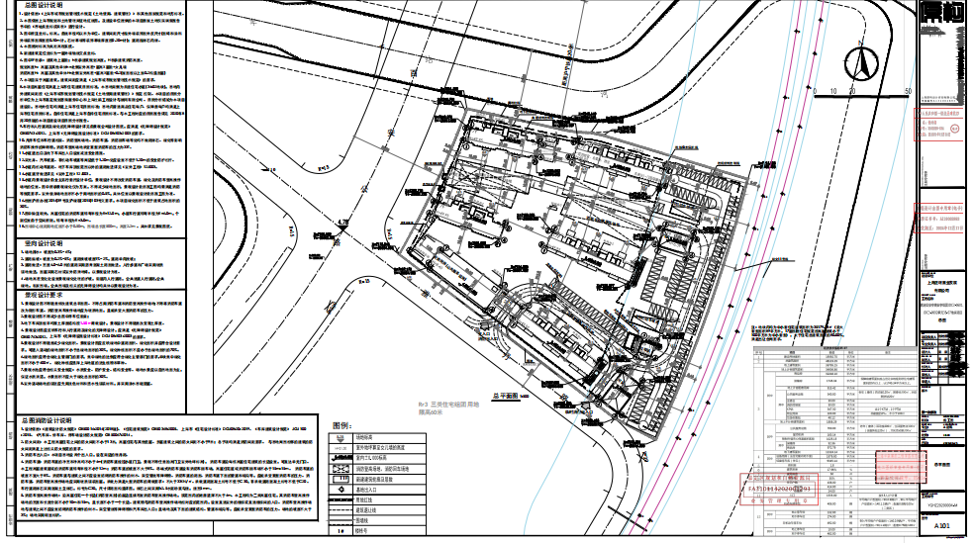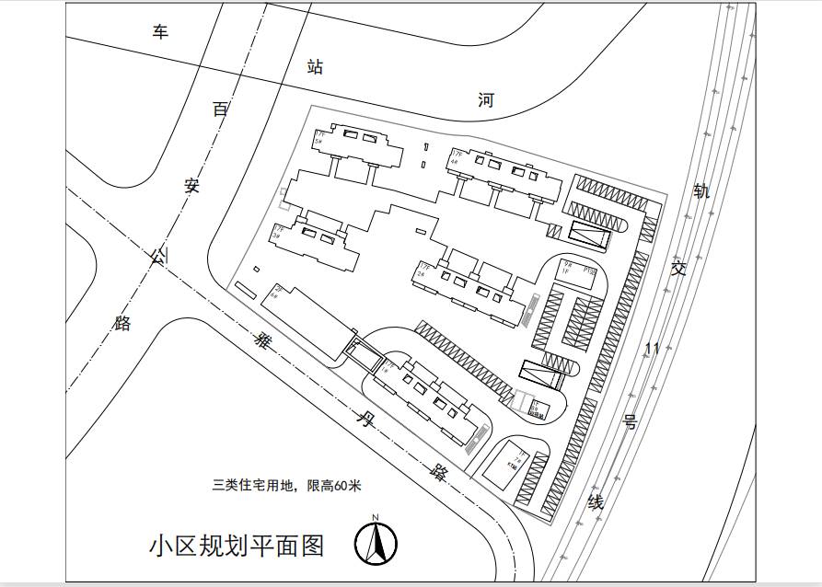

附件二 变更后工行印鉴卡
